optické vlákna a ich využitie v praxi - Motivačná prezentácia
pre žiakov gymnázií

Martina Horváthová
KTFDF FMFI UK, Bratislava

Abstrakt: Princíp šírenia svetla v optických vláknach (OV), založený na úplnom odraze, je z hľadiska členenia fyziky veľmi úzka oblasť, čo sa odzrkadľuje aj v obsahu vyučovania fyziky na gymnáziách. Ak sa na problematiku pozrieme v kontexte využiteľnosti v praxi, OV sa zrazu stanú témou pomerne bohatou a širokou. Príspevok obsahuje námet, ako motivovať žiakov zaujímať sa o problematiku OV v rôznych súvislostiach. Téma ponúka zaujímavé fakty, videá, obrázky aj pre tých, ktorí sa zaujímajú o iné oblasti – história, medicína, technika, nové technológie. Nosnou časťou príspevku je séria experimentov pre učiteľov na demonštrovanie princípu šírenia svetla v OV a ich využitia v praxi.

Kľúčové slová: optické vlákna, prenos informácií, história, medicína, pokusy

Úvod
Príspevok je myslený ako námet pre učiteľa. Učiteľ si môže podľa času, ktorý chce téme venovať, podľa typu triedy (viac humanitná, viac informatická,..) vybrať, čo z nasledujúceho príspevku použije.
V úvode témy sa poskytne žiakom na motiváciu zaujímavý, otázky vyvolávajúci, novinový článok. Úlohou žiakov je klásť vhodné otázky a vyhľadať k nim relevantné informácie. Bolo by vhodné, aby si jednotliví žiaci mohli vybrať, ktorá oblasť témy ich zaujala (medicína, technika, technológie, história), a k nej potom vyhľadajú vhodné informácie. Na nasledujúcich hodinách žiaci prezentujú svoju prácu, pričom sa učia citovať všetky použité zdroje. Úloha učiteľa je kontrolná, overuje správnosť a vhodnosť informácií, korektnosť citovania použitých zdrojov a dohliada na efektívny priebeh hodiny. V jednotlivých častiach nami pripraveného príspevku sú spracované informácie k jednotlivým nastoleným otázkam, aké by sme mohli približne očakávať od žiakov. Nosnou časťou príspevku sú námety na experimenty, ktorými môže učiteľ demonštrovať princíp šírenia svetla v OV a ich využitie v praxi.

Motivácia k téme
Inšpiráciou, ako motivovať žiakov zaujímať sa o problematiku optických vlákien, bola tlačová správa z februára 2012 o poškodení podmorských optických káblov kotvou lode [1]

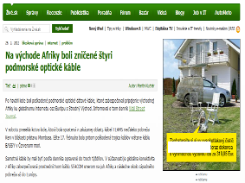
Obr.1: Mediálna správa z 29.2.2012

Týmto článkom môžeme v triede navodiť uvedenú problematiku nastolením priam núkajúcich sa otázok, na ktoré sú žiaci sami schopní vyhľadať informácie, zaujímavé fakty, videá, obrázky.

Tab. 1: Otázky, ktoré vyvoláva tlačová správa (obr.1)
Čo sú optické káble a načo sa používajú?
Na akom princípe fungujú?
Kde všade sú uložené?
Ako sa tam dostali?
Od kedy sa používajú? (história)
Používajú sa optické vlákna aj na iné účely?
Vieme si princíp optických vlákien nejako názorne predviesť?

Čo sú optické káble a načo sa používajú?
Optické káble sú zložené z optických vlákien a ochranných častí. Optické vlákna sa vyrábajú najčastejšie z polymérov alebo z kremíkového skla (SiO₂). O vysokej technológií výroby OV svedčí skutočnosť, že tabuľa zo skla na výrobu OV s hrúbkou 110 km je rovnako priehľadná, ako tabuľa skla v okne s hrúbkou cca 1 cm [2]
Najvýznamnejšie využitie OV je v komunikácií pri prenose informácií.

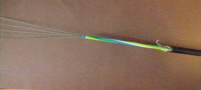
Obr. 2: Optický kábel

Pojmami ako digitálny a analógový signál, bit, bajt, vzorkovacia frekvencia, mp3, waw, ktoré sú odsiahnuté v štátnom vzdelávacom programe pre gymnáziá ISCED 3 [3] sa zaoberá článok Demkanin, P. : Digitalizácia signálu v učive fyziky na gymnáziu [4]

Na akom princípe fungujú OV?
Svetlo je schopné šíriť sa vláknom, keď je splnená podmienka pre úplný odraz svetla :
φ > φ _{M} , pričom pre medzný uhol platí :

Obr. 3: Optické vlákno, naviazanie žiarenia do vlákna

Kde všade sú OV uložené?
Zaujímavou informáciou je skutočnosť, že keby sme zobrali všetky dnes používané optické káble, vlákna sú tak dlhé, že by dokázali omotať Zem asi 25-tisíckrát a každú hodinu toto vlákno narastie o niekoľko tisícok km [5]. Veľmi názorné mapy, kde všade sú uložené optické komunikačné káble, je možné nájsť na mnohých stránkach, napríklad [6].

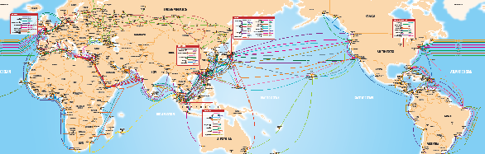
Obr.4.: Mapa optických komunikačných káblov, [6]

Ako sa tam dostali?
K tejto problematike odporúčame vyhľadať videá na stránkach youtube, kde názorne vidieť výrobu optických vlákien [7], navíjanie káblov na obrovské kotúče umiestnené na špeciálnych lodiach [8]. Veľmi zaujímavé je historické video z roku 1936 o vyrábaní kovových káblov a ich ukladaní do mora. [9].

Od kedy sa používajú? (história)
Tému môžeme rozčleniť na viacero oblastí. Veľmi zaujímavá je otázka formy komunikácie medzi ľuďmi na väčšie vzdialenosti od dávnej minulosti až po súčasnosť. Veľa inšpiratívneho materiálu poskytuje internet ohľadne podmorských transatlantických komunikačných káblov od druhej polovice 19 storočia po dnešnú dobu. Napríklad Lord Kelvin (William Thompson, 1824-1907) bol povýšený do šľachtického stavu vďaka svojej práci pri kladení transatlantických káblov [10]. Zaujímavý je aj fakt, že v roku 1866 pri prenosovej rýchlosti 8 slov za minútu medzi Kanadou a Írskom bola cena za prenos 20 slov 100 USD [11]. Na stránke [12] nájdeme aj podrobnejšiu tabuľku o kapacite prenosu informácií cez transatlantický kábel – podstatne skrátenú tabuľku uvádzame pre zaujímavosť aj v tomto príspevku.

Tab.2: Tabuľka kapacity prenosu informácií cez transatlantické káble [12]
1858 | Niekoľko slov za hodinu (telegraf)
1866 | 6 – 8 slov za minútu (telegraf)
1956 | 36 telefonických kanálov –  (koaxiálne káble)
1978 | 4 000 telefonických hovorov–  (koaxiálne káble)
1988 | 280 Mbit/s (40 000 telefonických  kanálov) –(optické káble)
2001 | 640 Gbit/s (9 700 000telefonických  kanálov) – (optické káble)
2007 | Vyše 1 Tbit/s –(optické káble)

V téme histórie určite nesmie chýbať meno Charles Kao, ktorý v roku 1966 prišiel na myšlienku použiť sklenené vlákna na prenos informácií pomocou svetla z lasera, ktorý bol vynájdený Tedom Maimanom v roku 1960. V roku 2009 dostal Charles Kao za svoju prácu Nobelovu cenu za fyziku.
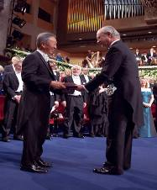
Obr. 5: Charles Kao (vľavo) v Štokholmskej koncertnej hale preberá z rúk švédskeho
kráľa Karola XVI Gustáva Nobelovu cenu za fyziku za rok 2009 [13]

Používajú sa optické vlákna aj na iné účely?
Optické vlákna nachádzajú široké uplatnenie nielen v komunikácií, ale vďaka svojim vlastnostiam (malej hmotnosti, bezpečnosti v prostredí s horľavými a výbušnými látkami, odolnosti voči vonkajšiemu elektromagnetickému rušeniu) sa využívajú napríklad vo vojenstve, v automobilovom a leteckom priemysle a v mnohých oblastiach techniky. Môžeme uviesť príklady OV ako senzorov : reflexné senzory (počítanie predmetov na výrobných linkách, kontrola vzhľadu predmetov, snímače čiarového kódu), transmisné senzory (počítanie predmetov, snímanie rýchlosti otáčok a lineárneho posunu, indikácia polohy predmetov), senzory hladiny kvapaliny, senzory využívajúce ohyb a mikroohyb vlákna [14].
Pojmy ako gastroskopia, bronchoskopia, rektoskopia, kolonoskopia, rinoskopia, hysteroskopia, cystoskopia a iné, spája jedna fyzikálna podstata – prenos svetla do neprístupných častí tela pomocou optických vlákien. Sú to medicínske, takzvané endoskopické metódy na vyšetrovanie dutých častí tela (žalúdok, pľúca, konečník, hrubé črevo, nos, maternica, močové cesty a iné) [15]. Na vyšetrenie slúži endoskop - optický prístroj na princípe optických vlákien, ktorý umožňuje posvietiť si a preniesť obraz z dutých častí tela. Endoskopy sa využívajú aj v priemysle.

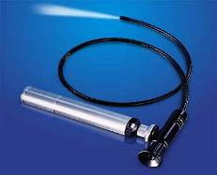
Obr. 6: Endoskop [16]

Na princípe použitia endoskopu je založená minimálne invazívna chirurgická operačná metóda používaná v gynekológií, urológií a brušnej chirurgii. Výrazne sa rozvíja od 90 rokov 20 storočia. Na nasledujúcom obrázku (obr.7) je názorne vidieť, ako lekár operuje. Pacientovi sa pred operáciou naplní brušná dutina plynom CO₂ a pri minimálnych otvoroch sa do tela zavedie endoskop slúžiaci na osvetlenie a zobrazenie orgánov a ďalšími otvormi sa do tela zavedú chirurgické nástroje. Tu dávame do pozornosti pre žiakov zaujímajúcich sa o medicínu, vyhľadať viac informácií o týchto metódach, ako aj o histórií laparoskopie [15], názorné video laparoskopie z Detskej fakultnej nemocnice na Kramároch môžete nájsť tu [17]

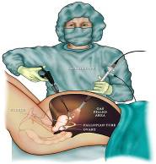
Obr.7: Schéma laparoskopickej operácie [15]

Vieme si princíp optických vlákien nejako názorne predviesť?
Prvý pokus je uskutočniteľný pomocou hranola z plexiskla a lasera. Na obrázku je vidieť ako sa lúče na rozhraní plexisklo – vzduch úplne odrážajú.

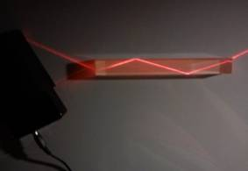
Obr.8: Úplný odraz svetla pomocou hranola z plexiskla a lasera

Názorným pokusom s PET fľašou, laserovým ukazovátkom si môžeme predviesť princíp vedenia svetla OV. Prúd vody vytekajúci z otvoru na spodku fľaše predstavuje optické vlákno. Laserovým ukazovátkom svietime do otvoru na fľaši a pozorujeme, ako sa svetlo šíri prúdom vody a na mieste dopadu vody pozorujeme svetelnú stopu.

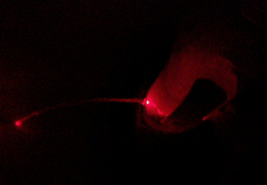
Obr.9: Prúd vody vytekajúci z fľaše prestavuje optické vlákno

Pomocou malého kúska polymérového optického vlákna môžeme demonštrovať schopnosť optického vlákna naviazať svetlo. Ak je takéto OV na bežnom dennom svetle, koniec OV svieti – OV naviazalo svetlo (vďaka svojim vlastnostiam z pomerne veľkého priestoru prijímového kužeľa (obr.3). Ak jeden koniec OV zakryjeme, druhý koniec prestane svietiť.

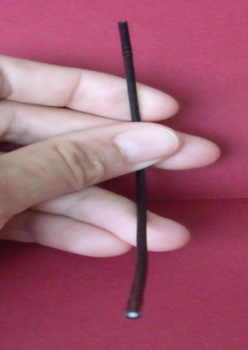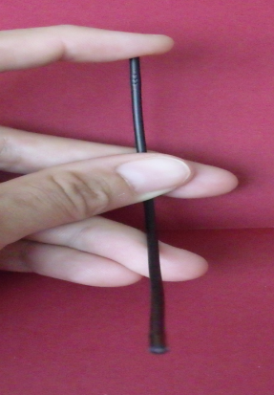
Obr.10: Pokus na demonštráciu naviazania svetla do optického vlákna

V niektorých obchodoch v ponuke dekoračná LED lampa s optickými vláknami (cena je pár eur).

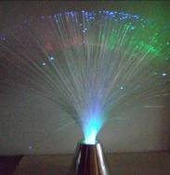
Obr.11: Dekoračná lampa z troch farebných LED diód a zväzku optických vlákien

Lampa nám môže dobre poslúžiť pri niekoľkých pokusoch. Predchádzajúci pokus s naväzovaním svetla do vlákien a zakrývaním jedného konca vlákien môžeme uskutočniť aj so zväzkom optických vlákien z lampy.
Pomocou dekoračnej lampy si môžeme ukázať, že svetlo vieme dostať „za roh“. Toto má veľký význam aj v medicíne pri laparoskopických operáciách, kedy svietime do neprístupných častí tela prostredníctvom OV v endoskope

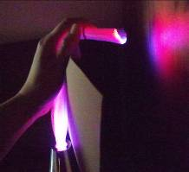
Obr. 12 : Svetlo vieme dostať „za roh“ (princíp endoskopu)

Ďalší pokus bol inšpirovaný históriou, kedy sa v 1929 J.L.Baird (vynálezca televízie) pokúsil pomocou kábla spleteného z tisícok sklenených vlákien preniesť obraz za roh laboratória – obraz bol však veľmi nekvalitný. My môžeme napodobniť tento pokus pomocou zväzku optických vlákien z dekoračnej lampy, kedy sledujeme obraz predmetu (najlepšie malých rozmerov a kontrastný vzhľadom k okoliu) prenesený z jedného konca zväzku OV na druhý.

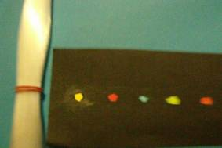
Obr. 13: Prenos obrazu pomocou zväzku optických vlákien

Záver
V príspevku boli navrhnuté viaceré námety pre učiteľa. Zvolenú tému považujeme za veľmi aktuálnu a hodnú toho, aby ňou boli oboznámení žiaci gymnázií. Učiteľ si môže podľa času, ktorý chce téme venovať, podľa typu triedy, vybrať, čo z nami navrhnutého príspevku použije. Za prínos príspevku pokladáme zhrnutie problematiky OV z viacerých uhlov pohľadu a hlavne navrhnutie súboru pokusov s poukázaním na princíp, vlastnosti praktické využitie optických vlákien.

Poďakovanie
Príspevok je súčasťou riešenia grantovej úlohy Agentúry na podporu výskumu a vývoja
(APVV), č. LPP 0251-09 „Prírodné vedy v školských vzdelávacích programoch“.

Literatúra
[1] http://www.zive.sk/na-vychode-afriky-boli-znicene-styri-podmorske-opticke-kable/sc-4-a-299498/default.aspx
[2] CAIRNCROSS,F. Konec vzdálenosti: Jak komunikační revoluce změní naše životy. Brno: Computer Press,1999.
[3] ŠPÚ: Štátny vzdelávací program Fyzika ISCED 3, 2009, dostupné na internete www.statpedu.sk
[4] DEMKANIN, P. Digitalizácia signálu v učive fyziky na gymnáziu. In : Fyzikálne listy 3, 2011
[5] http://veda.sme.sk/c/5048580/fyzika-2009-nobelovku-udelili-za-obrazky-a-rychlost.html
[6] http://www.hgc.com.hk/eng/loc_int_intnetwork.html
[7] http://www.youtube.com/watch?NR=1&feature=endscreen&v=u1DRrAhQJtM
[8] http://www.youtube.com/watch?v=XQVzU_YQ3IQ
[9] http://www.youtube.com/watch?v=JLVFKHJcBMM&feature=related
[10] http://sk.wikipedia.org/wiki/William_Thomson
[11] http://cs.wikipedia.org/wiki/Podmo%C5%99sk%C3%BD_kabel
[12] http://www.atlantic-cable.com/
[13] http://www.nobelprize.org/nobel_prizes/physics/laureates/2009/kao-photo.html
[14] LAUKOVÁ, M. Jednoduché pokusy s optickým vláknom : Diplomová práca. Bratislava : MFF UK, katedra optiky, 2000.
[15] http://en.wikipedia.org/wiki/Endoscopy
[16] http://www.quabau.de/diagnose-Dateien/image019.jpg
[17] http://www.youtube.com/watch?v=4nT4-29Eff0

Adresa autora
Mgr. Martina Horváthová
KTFDF FMFI UK
Mlynská dolina, Bratislava
tinahorvi@gmail.com

